Объединение «Школа безопасности».
ПДО Щербина Сергей Тимофеевич.
Название темы: «Обеспечение безопасности в туристском походе, на тренировочных занятиях».
Занятие для групы 2 года обучения.

Ежегодно тысячи туристов-школьников отправляются в походы, экспедиции. Их сопровождают учителя или руководители туристских кружков. Туристы реально знают и представляют себе сложности походной жизни и заблаговременно готовятся к их преодолению. А главная задача при подготовке и проведении похода — это обеспечение безопасности.
Давайте вспомним, что нужно сделать для того, чтобы избежать возникновения экстремальных ситуаций в природных условиях? Правильно, нужно соблюсти три правила: правильно подготовиться к походу; соблюдать правила безопасного поведения на природе; и иметь надёжные одежду и обувь.
Всем участникам походов обязательно ознакомится с данными правилами и выполнять их на маршруте. В принципе, все они достаточно просты и интуитивно понятны. Выполнять их не сложно, для этого даже не понадобится особых усилий. Но надо помнить, что правила написаны не для того, чтобы морочить кому-то голову, а чтобы максимально обезопасить ваш активный отдых.
Часто о необходимости соблюдать технику безопасности туристы вспоминают уже тогда, когда случилось что-то неприятное. А ведь ознакомление с правилами безопасности необходимо как раз для того, чтобы предотвратить подобные ситуации.
Итак, давайте представим, что вы с классом решили отправиться в поход. А до места старта вам предстоит ехать на общественном транспорте (поездом или автобусом).
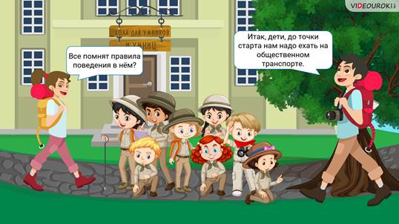
Каких правил поведения вы должны придерживаться?.. Правильно, вы должны соблюдать обычные правила проезда: не стоять в тамбуре, при посадке в городской транспорт заходить через передние двери, выходить через задние. При переходе с одной железнодорожной платформы на другую надо пользоваться мостовыми переходами, дорожками или туннелями.
И вот вы приехали на нужную станцию. Однако начало вашего маршрута проходит вдоль автомобильной дороги. В этом случае вся туристская группа должна идти по обочине, цепочкой навстречу движущемуся транспорту. Направляющий и замыкающий в группе должны иметь красные флажки для предупреждения водителей.
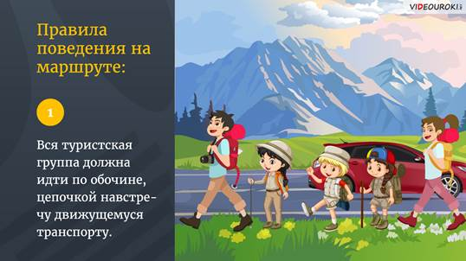
Движение по проезжей части, баловство, перебегание или переход дороги перед близко идущим транспортом — дело опасное и недопустимое.
При этом помните, что при плохой видимости, ночью или в туман движение туристов вдоль автомагистралей категорически запрещено.
Если же ваш маршрут пролегает через населённые пункты, то вы должны быть доброжелательны и корректно вести себя с местными жителями, избегая неприятных ситуаций.
Очень важно, чтобы в походной колонне поддерживалась средняя, оптимальная для движения скорость. Не должно быть ни лидеров, которые убегают вперёд, ни отстающих. Группа не должна растягиваться. Темп движения задаёт направляющий, которого назначает руководитель. Обгонять его нельзя. Замыкающим в колонне обязательно должен идти сильный и опытный турист. Его задача — подбадривать отстающих и при необходимости оказывать им помощь.
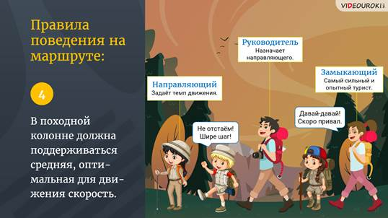
В ходе движения по маршруту туристам приходится преодолевать разного рода естественные препятствия. Перелезая через деревья или большие камни, перепрыгивая через канавы, надо уметь страховать друг друга и оказывать взаимопомощь.
Двигаться по лесу надо цепочкой, соблюдая небольшие интервалы. Если нет тропы, следует идти не спеша, осторожно, выбирая наиболее безопасные места. Проходя сквозь чащу или заросли кустарника, впереди идущему туристу необходимо придерживать ветви, чтобы они не хлестали по лицу идущего следом. Кроме того, идущие впереди должны предупреждать об опасных местах: ямах, торчащих пнях, корягах, корнях, скользких поверхностях и тому подобное.
Следует соблюдать осторожность, когда приходится преодолевать канавы или ручьи по гнилым и неустойчиво лежащим брёвнам и стволам деревьев. Особенно это важно в дождливую погоду или после росы, когда они мокрые и скользкие. Перебираясь через глубокие овраги с обрывистыми стенками, заваленные буреломом и камнями (по дну которых нередко текут ручьи), необходимо выбирать наиболее пологое место, где легче всего организовать спуск и подъём. Если приходится подниматься по скользкому и крутому склону, для обеспечения безопасности следует устроить верёвочные перила. Для этого при планировании похода тщательно изучают маршрут по карте, выявляя возможные препятствия. А в групповое снаряжение обязательно включают специальные верёвки, длина которых должна быть достаточной для безопасного преодоления естественных препятствий.
Часто бывает, что на пути движения туристской группы оказываются реки и ручьи. Следует заранее подумать о том, как через них переправляться. Лучше всего найти на крупномасштабной карте ближайший к маршруту мост и по нему перейти на другой берег. Однако порой это сделать невозможно. Тогда приходится организовывать переправу самостоятельно.
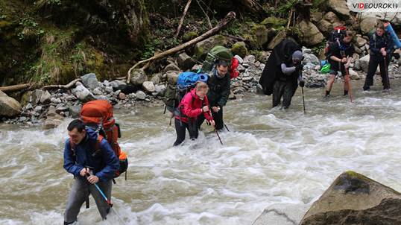
Все переправы через реки можно разделить по способу их организации:
· вброд (с шестом, со страховкой по перильной верёвке, шеренгой, кругом, колонной);
· на плавсредствах (на лодках или плотах);
· над водой (по выступающим над водой камням, по бревну или дереву, по кладям, с использованием наведённых верёвочных перил);
· вплавь (со страховкой и без страховки);
· по льду (в лыжных и пеших походах в межсезонье или зимой).
В горных районах, а также на равнине в период обильных дождей и таяния снега небольшие ручейки могут превращаться в бурные потоки. Такие неожиданности даже опытных туристов заставляют отказаться от переправы. Лучше вернуться назад, потратить на обход лишний день, в крайнем случае вообще отказаться от продолжения похода, но не рисковать. Вероятность несчастного случая при переправе через бурный поток весьма велика.
Любая переправа через препятствие (реку или овраг) должна начинаться с разведки, которая предполагает выполнение следующих действий:
· осмотр местности с целью определения наиболее безопасного способа переправы (вброд, над водой, по воде);
· выбор участка реки и берега, где будет осуществляться переправа. Например, если руководитель решил переправляться вброд, ищут, где русло самое широкое, а глубина потока наименьшая, где минимальная скорость течения, относительно ровное дно, малое количество камней и небольшая крутизна берегов;
· выбор типа страховки, соответствующего избранному способу переправы (шест, перильная верёвка и прочее);
· при необходимости оборудование места переправы (вкапывание или закрепление опор для крепления верёвочных перил);
Для первого участника переправы (который переплывает или переходит реку без перил) надо продумать страховку.
· при переправе стенкой или кольцом назначают старшего группы (он координирует действия по оборудованию переправы, когда грохот воды или ширина реки не дают возможности переговариваться);
· проведение инструктажа участников переправы.
Не следует искать переправы вброд в местах поворота русла реки. На таких участках один берег всегда крутой и труднодоступный, русло под ним глубокое, а течение — быстрое. Лучше найти прямой и широкий участок реки: чем шире русло, тем оно мельче.
Если переправа организуется в глубоком месте или на реке с быстрым течением, руководитель обязательно должен организовать ниже по течению «пост перехвата». Его задача — помогать тем, кто сорвался в воду.
При переправе с шестом его следует использовать как опору, опираться следует на ту часть дна, которая выше по течению, захватывать шест надо обеими руками и держать их близко друг к другу, а не разносить по шесту.
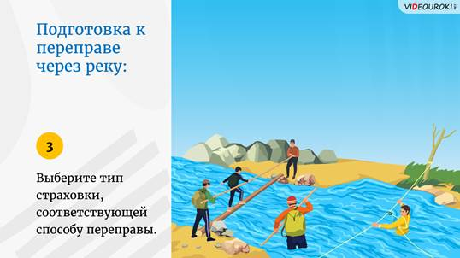
Итак, мы преодолели все трудности и вышли к месту первой ночёвки. Ах, как приятно после долгого дневного перехода с рюкзаком на плечах, сытного и вкусного ужина у костра забраться в спальный мешок в палатке, ощутить уют и тепло. Приятно чувствовать себя в безопасности! Но уют и безопасность не организуются автоматически. Здесь нужны внимательность и предусмотрительность самого туриста.
Требования к месту организации туристского бивуака достаточно просты: это место должно быть безопасным. Оно должно располагаться вблизи источника питьевой воды. Здесь должно быть достаточно дров для костра. Хорошо, если есть просторная площадка для палаток и костра. Если все эти требования соблюдаются, можно разбивать лагерь.
Но прежде разберём подробно первое требование. Когда избранное для бивуака место может считаться безопасным? Вот самые общие правила для всех видов активного туризма.
Туристский лагерь не следует располагать вблизи автомагистралей, пастбищ, мест захоронения или утилизации бытовых и промышленных отходов, нефте- и газопроводов, высоковольтных линий электропередачи и в других подобных местах. Кроме того, опытные туристы рекомендуют останавливаться на ночёвку в стороне от жилищ, домов отдыха, дачных посёлков и мест отдыха населения. Конфликты могут вспыхнуть по самым разным причинам. Во избежание этого лучше устраивать лагерь подальше от населённых пунктов.
При выборе места на берегу реки, особенно в горах, следует располагать лагерь значительно выше уровня воды. В случае паводка лагерь может быть затоплен буквально в считанные минуты, а то и просто смыт водяным потоком.
Не следует располагаться на краю обрывистых берегов или на обрывистых склонах. Во-первых, почва под ногами может неожиданно обрушиться. А во-вторых, можно нечаянно сорваться с обрыва и упасть с большой высоты.
Не рекомендуется также останавливаться на ночлег и отдых под скальными уступами или под карнизами, на выступающих частях гребней. Всегда следует помнить об опасности оползней и обвалов.
Нельзя располагать лагерь на дне ущелий и сухих русел (во время дождя они быстро наполняются водой, образуя бурные потоки), на речных косах и наносных островках, в приливно-отливной зоне на морском побережье. Да и вообще в любых низких местах, где существует опасность затопления и схода селевых потоков. Сель возникает внезапно и, чаще всего, движется с огромной скоростью. Крутой передний фронт селевой волны может быть высотой до 15 метров и более. Остаться живым, оказавшись на пути селевого потока, практически невозможно.
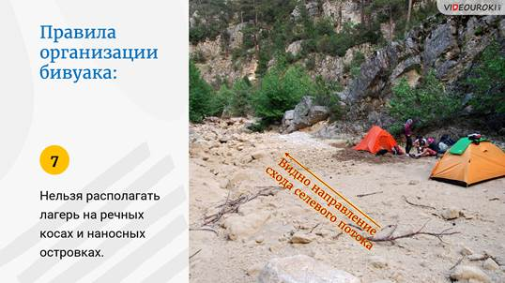
В горах не разбивают лагерь на свежих (или лежащих на ледовых склонах) осыпях, в зоне активного движения льда, а также там, где есть опасность схода лавин. Лучше выбирать нагретые за день южные и западные склоны.
Для защиты от ветра палатки нужно ставить задней или боковой стенкой по направлению к ветру. Разбивать их желательно под прикрытием террас, холмов, скал или утёсов (но предварительно, как об этом говорилось ранее, надо убедиться, что исключена возможность обвалов, камнепадов или схода лавин).
Надо учитывать, что во всех низинах ночью скапливается холодный воздух, поэтому палатки, тенты, навесы или шалаши в утренние часы могут быть покрыты росой.
В районах с частыми грозами и бурями опасно устраивать лагерь у высоких одиночных деревьев, в грозу они наиболее подвержены ударам молнии. Лучше избегать остановок на ночлег в местах, где стволы деревьев обожжены молниями.
В открытых районах лагерь туристов должен располагаться вдали от деревьев, на расстоянии их двойной высоты.
Зимой бивуак располагают там, где есть топливо, сухостой. Лучшие дрова — это засохшие ель и сосна. Хорошо, если место зимнего бивуака защищено от ветра густым подлеском — лучше ельником.
Ни в коем случае нельзя устраивать в месте бивуака свалку бытовых и пищевых отходов, так как они привлекают грызунов, которые могут занести на жилую территорию паразитов, в том числе клещей. Кроме того, оставленный мусор делает удобное место непригодным для дальнейшего использования его под бивуаки и стоянки: кому приятно находиться и тем более отдыхать среди мусора? Все отходы необходимо сжигать или закапывать.
Отметим также, что при выборе места стоянки необходимо внимательно осмотреть прилегающую территорию на наличие ядовитых трав и кустарников.
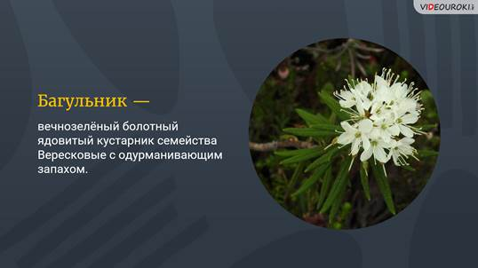
Например, не следует устраивать лагерь в густых зарослях багу́льника. Русское название этого растения происходит от старинного слова «багу́лить» — отравлять — и связано с сильным одуряющим запахом листьев. В тундровой и лесной зонах России (в заболоченных хвойных лесах, на сфагновых болотах) широко распространён багульник болотный. Это вечнозелёный сильно пахнущий низкорослый кустарник с глянцевыми кожистыми, завёрнутыми вниз по краю, продолговатыми листьями. Молодые побеги имеют густое рыжее опушение. Данный вид багульника выделяет ядовитое эфирное масло. Отравление может наступить и при приёме багульника внутрь, и при вдыхании его паров, а также путём поражения кожи и слизистых.
В конце урока ещё раз отметим, что несмотря на то, что все правила, которые необходимо выполнять в походе, достаточно просты и интуитивно понятны. Но всем участникам походов обязательно ознакомится с ними и выполнять их на маршруте. И всегда надо помнить, что правила написаны не для того, чтобы морочить кому-то голову, а чтобы максимально обезопасить ваш активный отдых.

